БЛАНК - ЗАКАЗ КАРМАННЫЙ ФИЛЬТР
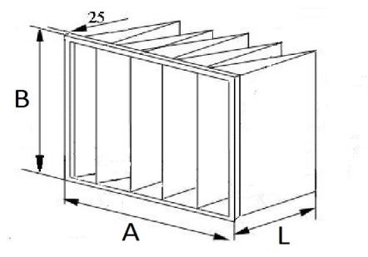

№ | Размер | Кол-во карманов | Класс очистки | Ширина рамки | Примечание

